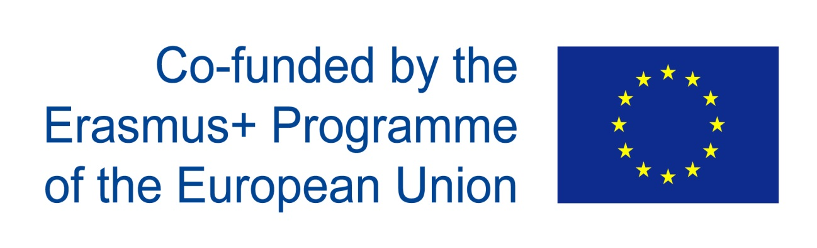
Проект 2019-1-BG01-KA102-061565 „Млади предприемачи в областта на туризма“

Впечатления от производствената си практика в Лайпциг, Германия, споделят ученици от единадесети и дванадесети клас на Професионална гимназия по туризъм „Пенчо Семов“, в която се обучават ученици от Габрово, Севлиево, Трявна и Габрово.
Зададохме им едни и същи въпроси, за да анализираме престоя в Германия, и подобрим бъдещите производствени практики в чужбина. Ето три от въпросите от анкетата, на които отговориха участниците в мобилността:
Никол Колева, ученичка от 12 „б“ клас, специалност „Организация на хотелиерството“:

- Кое е най-важното нещо, което научи в Лайпциг, Германия?

- Считам че, професията, която изучавам, трябва да бъде вършена по най-добрия начин, за да носи на госта необходимото удовлетворение. За целта трябваше да покажа отговорност, старание и прецизност.
Имах възможността да общувам с гости от цял свят на различни езици. Постоянно изникваха ситуации, с които трябваше да се справям сама. Трябваше да мисля бързо и да действам стегнато. Наученото в училище през годините направи нещата много по-лесни.
В Германия научих, че всяка една секунда може да бъде оползотворена, във всеки един момент може да се направи нещо малко, което да улесни работата на някой друг. Благодарение на това, сега започнах да разпределям времето си правилно и успявам да се справя с повече задачи.

- Имаше ли ментор и помагаше ли ти той?

- В кухнята и ресторанта на петзвездния "Globana Airport Hotel" имах удоволствието да работя и да бъда наставлявана от няколко човека. Бяха много различни един от друг по отношение работа, свободно време, решаване на проблеми и изпълняване на задачи. Нещото, по което си приличаха беше, че правеха всичко с много любов! От приготвянето на закуската, до зареждането на залата за обяд, постоянно се усмихваха, смееха се и изпълняваха задачите си с желание.

- Какво би казала на съучениците си за практиката в Германия?

- Когато съдбата ви подари такава възможност, каквато подари на нас, не се колебайте, възползвайте се от нея! Посетихме невероятно красиви места, запознахме се с нови хора, а същевременно опознахме себе си! Въпреки многото километри, заедно със съучениците ми намерихме начин да се чувстваме така, все едно никога не сме напускали домовете си. Незабравимо преживяване!
Подкрепата на Европейската комисия за изготвянето на настоящата публикация не представлява одобрение на съдържанието, което отразява гледните точки само на авторите и не може да се търси отговорност от Комисията за всяка употреба, която може да бъде използвана за информацията, съдържаща се в нея.

